*Развитие фонематического восприятия*

1. ***«Отгадай, кто кричит»*** Восприятие природных шумов.Даются образцы голосов животных (магнитофонная запись) и ребёнок должен сопоставить с игрушкой, картинкой, назвать животное.
2. 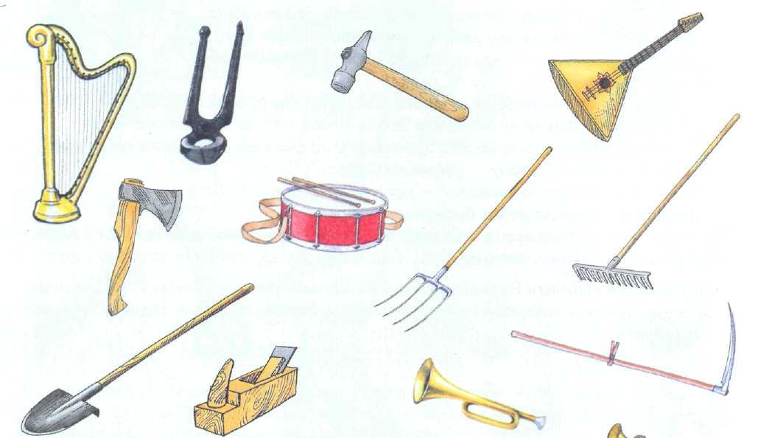***«Отгадай, что звучит».***  Различение предметных

шумов - звучания игрушек (барабан, погремушка и др.),

шуршание разной бумаги, звук льющейся воды, стук в дверь и т.д.

1. ***«Угадай песню»*** Узнавать и назвать знакомую мелодию.



1. ***«Кто как голос подаёт».*** Изобразить, как мяукает котёнок, мычит корова, лает собака и т.д.
2. ***«Барабанщик»*** - восприятие ритмов. Определить, сколько было сделано ударов, показать ритмический рисунок по графическому образцу:

**!!; !!!; ! !!; !! !; !! !!; ! !!!; !!! !; ! !! !; !! !!!; !!! !!; !!! !!!**

(расстояние между значками соответствует длительности паузы) – ритм можно воспроизводить костяшками или ладошкой по столу, пальцем по тыльной стороне ладони или спине ребёнка.

6***. «Поймай ударение»*** - ребёнок должен показать определённую схему ритмического рисунка с ударением –Хх, Ххх или хХх (где: Х-ударный, более громкий, х-безударный) для предъявляемого стимула (стук костяшками или ладошкой по столу, хлопки, произнесение слогов с ударением: ТА-та, та-ТА-та, ТА-та-та и т.д.), затем сам на заданную схему отстучать, отхлопать, произнести слогами ритмический рисунок.

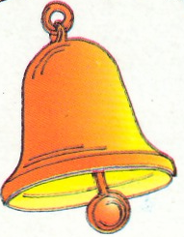

Подобные игры: «Кто как стучит?», «Кто как говорит?», «Какой колокол звонит?»: большой - дон-дон,

средний – дин-дон, маленький – дин-дин.

7. **«Мама, папа и ребёнок».** Ребёнок должен отгадать, кто сказал заданный ряд слогов, затем произнести сам по названию заданного героя. Пример- три лягушонка: папа – ква ква ква, мама – ква ква ква, лягушонок - ква ква ква ква ква.

8. ***«Кто говорит?»*** Ребёнок должен отгадать, кто говорит заданную фразу, затем самому произнести эту фразу за героев должным образом: папа – низким голосом, мама – голосом средней высоты, ребёнок – высоким голосом. (Например: герои – три медведя и фраза: «кто сидел на моём стуле?»)

9. ***«Назови правильно***» - ребёнок поднимает правую руку, когда услышит правильное звучание заданного слова, левую – когда неправильное звучание. (Пример: банан – панан баман банан баван бавам данан банан ванан…)

10. «***Чужое слово***» - называть слово отличное от других (ком-ком-кот-ком )

11. ***«Попугайчик»*** - ребёнок чётко повторяет за взрослым предъявляемый ряд:

- звуков: гласные, согласные А-О-У, И-У-А, М-Н-К, П-Б-М и т.д.

- слогов где согласная одна и та же и разная гласная: ма-мо-му, би-ба-бо.

- слогов где одинаковая гласная и разные согласные: ма-на-ма, па – та – па.

12. ***«Рифмовочки-нерифмушки»*** - ребёнок чётко повторяет за взрослым предъявляемый ряд слов очень похожие по звучанию: пух-мех-мох; далее сам может подобрать рифму к словам, подобрать рифму к концу стихотворения.

13. ***«Поймай звук»*** - ребёнок хлопает в ладоши (или: приседает, изображает двигательный символ заданного звука, поднимает любой зрительный символ звука), когда слышит заданный звук. Предлагаются сначала цепочка звуков, включая заданный, затем цепочка слогов, затем ряд слов. Назвать слова из стихотворения с заданным звуком.

